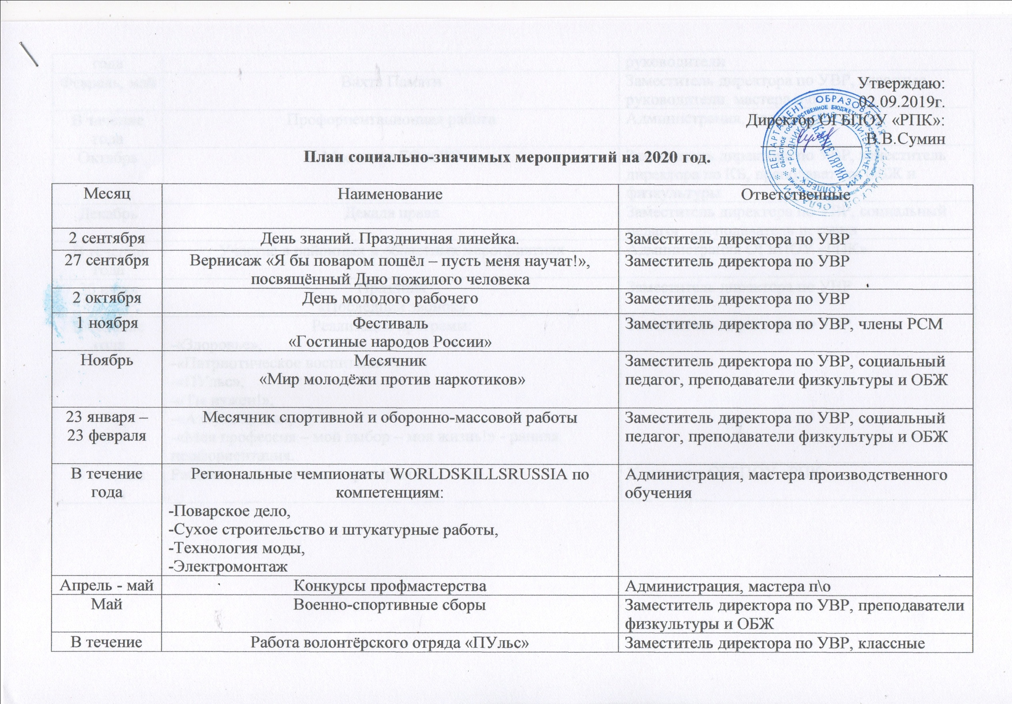

Утверждаю:
02.09.2019г.
Директор ОГБПОУ «РПК»:
____________ В.В.Сумин
План социально-значимых мероприятий на 2020 год.

Месяц | Наименование | Ответственные
2 сентября | День знаний. Праздничная линейка. | Заместитель директора по УВР
27 сентября | Вернисаж «Я бы поваром пошёл – пусть меня научат!», посвящённый Дню пожилого человека | Заместитель директора по УВР
2 октября | День молодого рабочего | Заместитель директора по УВР
1 ноября | Фестиваль  «Гостиные народов России» | Заместитель директора по УВР, члены РСМ
Ноябрь | Месячник  «Мир молодёжи против наркотиков» | Заместитель директора по УВР, социальный педагог, преподаватели физкультуры и ОБЖ
23 января –  23 февраля | Месячник спортивной и оборонно-массовой работы | Заместитель директора по УВР, социальный педагог, преподаватели физкультуры и ОБЖ
В течение года | Региональные чемпионаты WORLDSKILLSRUSSIA по компетенциям:  -Поварское дело,  -Сухое строительство и штукатурные работы,  -Технология моды,  -Электромонтаж | Администрация, мастера производственного обучения
Апрель - май | Конкурсы профмастерства | Администрация, мастера п\о
Май | Военно-спортивные сборы | Заместитель директора по УВР, преподаватели физкультуры и ОБЖ
В течение года | Работа волонтёрского отряда «ПУльс» | Заместитель директора по УВР, классные руководители
Февраль, май | Вахта Памяти | Заместитель директора по УВР, классные руководители, мастера п\о
В течение года | Профориентационная работа | Администрация, мастера п\о
Октябрь | Месячник ГО и ЧС | Заместитель директора по УВР, заместитель директора по КБ, преподаватели ОБЖ и физкультуры
Декабрь | Декада права | Заместитель директора по УВР, социальный педагог, преподаватель истории
В течение года | Участие в районных и областных мероприятиях | Администрация ОГБПОУ «РПК»
30 июня | Праздник  «Последний звонок» | Заместитель директора по УВР
В течение года | Реализация программ:  -«Здоровье»,  -«Патриотическое воспитание»,  -«ПУльс»,  -«Ты нужен!»,  -«Азбука права»,  -«Моя профессия – мой выбор – моя жизнь!» - ранняя профориентация. | Заместитель директора по УВР
В течение года | Работа с социальными партнёрами | Коллектив ОГБПОУ «РПК»

